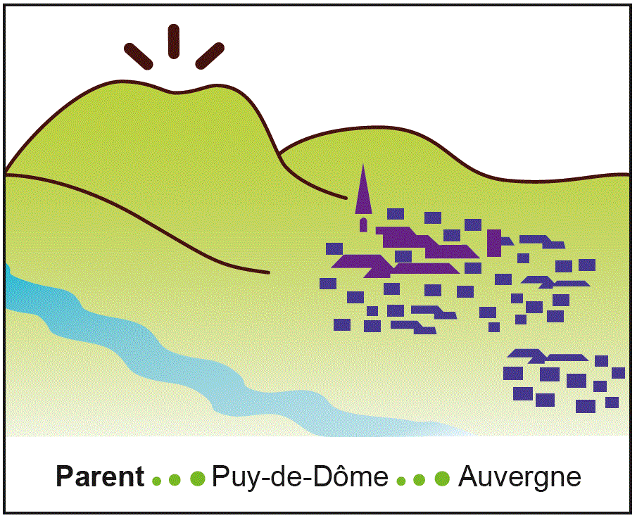
CANTINE SCOLAIRE DE PARENT
Famille ….
Ce planning sera le même chaque semaine : OUI / NON (barrer la mention inutile)
Si NON : Merci de compléter ce document chaque semaine en cochant les jours où votre (vos) enfant(s) mange(nt) à la cantine. Et remettez ce document dans la boîte aux lettres de la mairie le lundi au plus tard pour la semaine suivante OU PAR MAIL : cantineparent@gmail.com
Semaine du ………………… au …………………………
Prénom  Classe | lundi | mardi | jeudi | vendredi

En cas de modification, merci de laisser un message au 04.73.55.76.83 ou par mail (cantineparent@gmail.com) au plus tard le lundi pour la semaine suivante.

CANTINE SCOLAIRE DE PARENT
Famille ….
Ce planning sera le même chaque semaine : OUI / NON (barrer la mention inutile)
Si NON : Merci de compléter ce document chaque semaine en cochant les jours où votre (vos) enfant(s) mange(nt) à la cantine. Et remettez ce document dans la boîte aux lettres de la mairie le lundi au plus tard pour la semaine suivante OU PAR MAIL : cantineparent@gmail.com
Semaine du ………………… au …………………………
Prénom  Classe | lundi | mardi | jeudi | vendredi
En cas de modification, merci de laisser un message au 04.73.55.76.83 ou par mail (cantineparent@gmail.com) au plus tard le lundi pour la semaine suivante.

